Просмотр заявок

Добавление экземпляра заявки

Изменение экземпляра заявки

Удаление экземпляра заявки

Диаграмма классов Заявки

Просмотр организаций

Добавление экземпляра организации

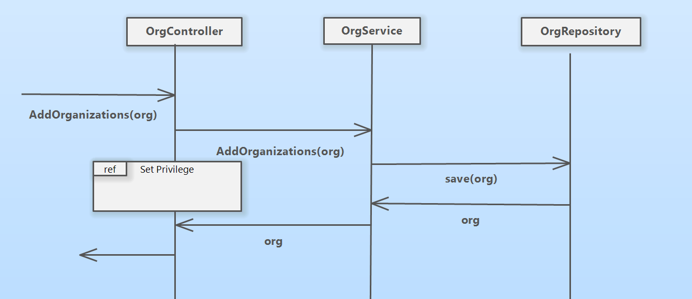

Изменение экземпляра организации

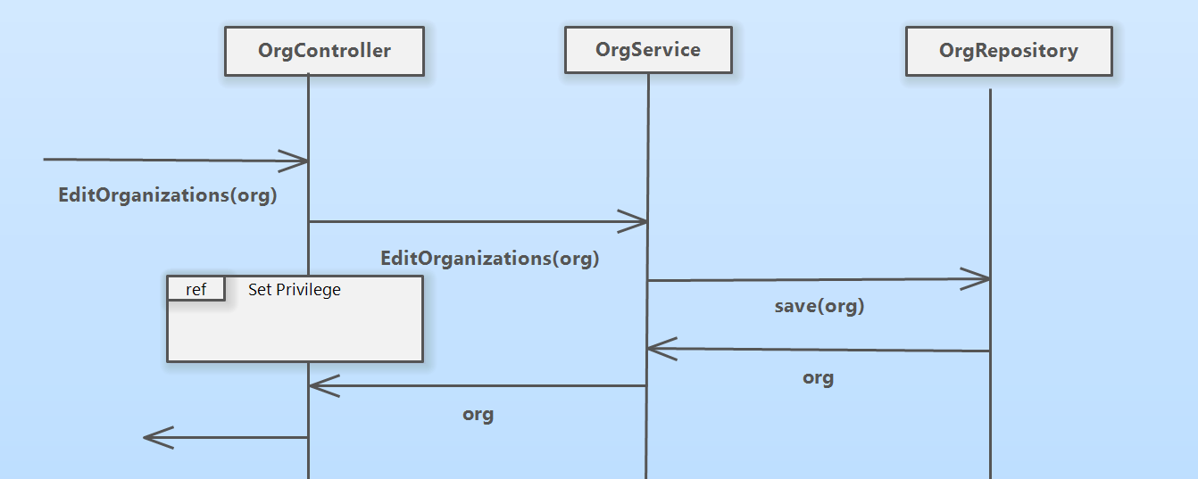

Удаление экземпляра организации

Диаграмма классов Организации

Просмотр муниципальных контрактов

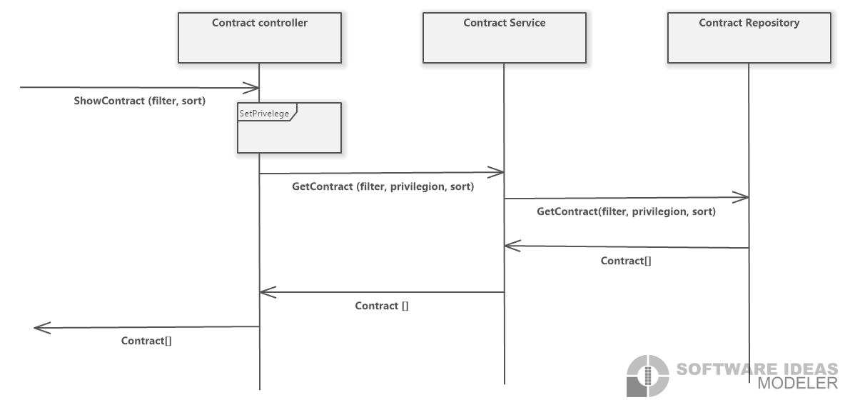

Добавление муниципального контракта

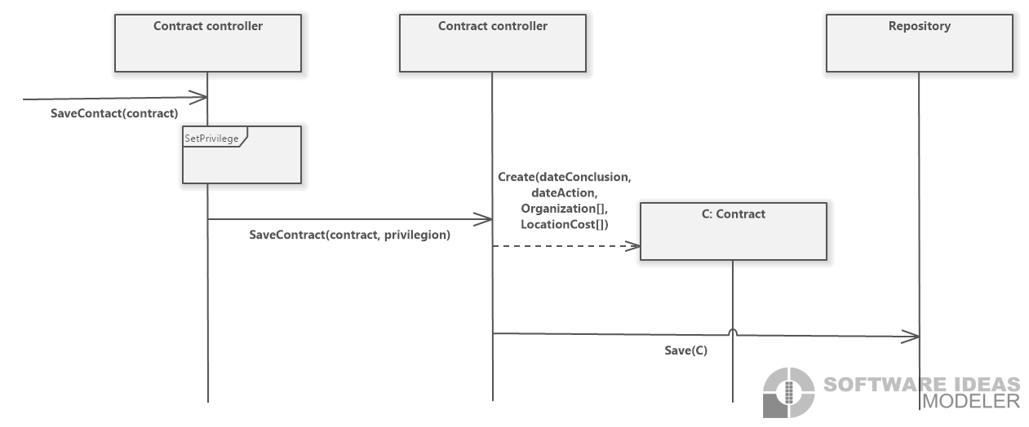

Изменение муниципального контракта

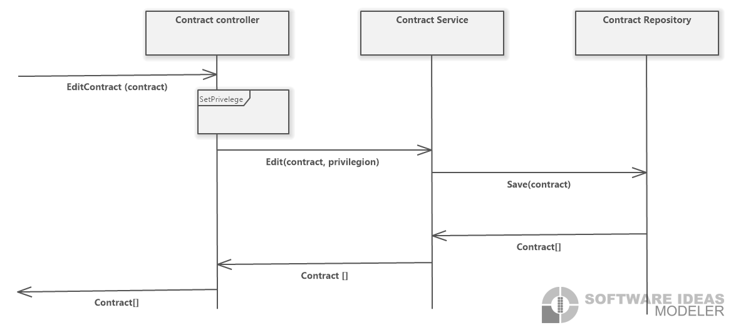

Удаление муниципального контракта

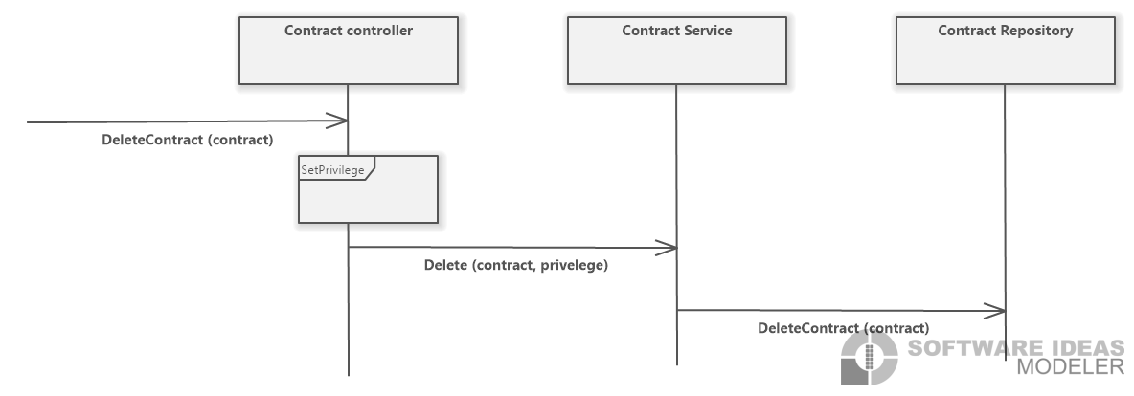

Диаграмма классов муниципальных контрактов

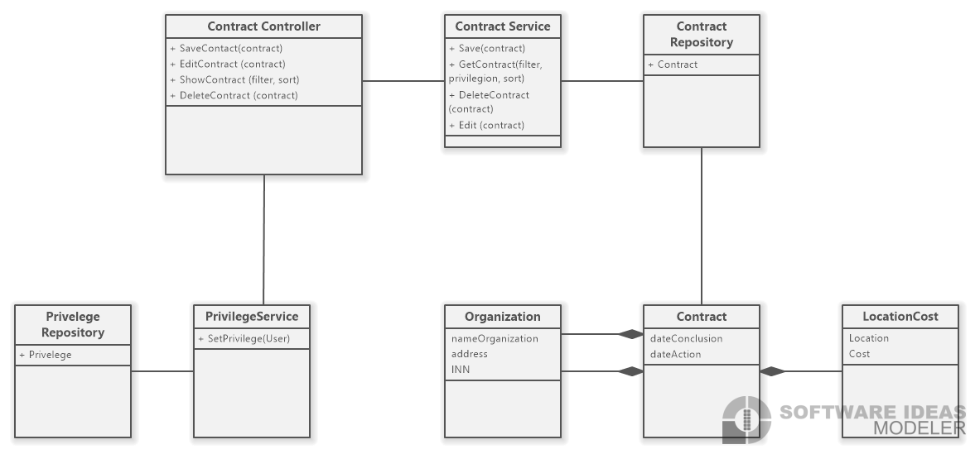

Проверка привилегий

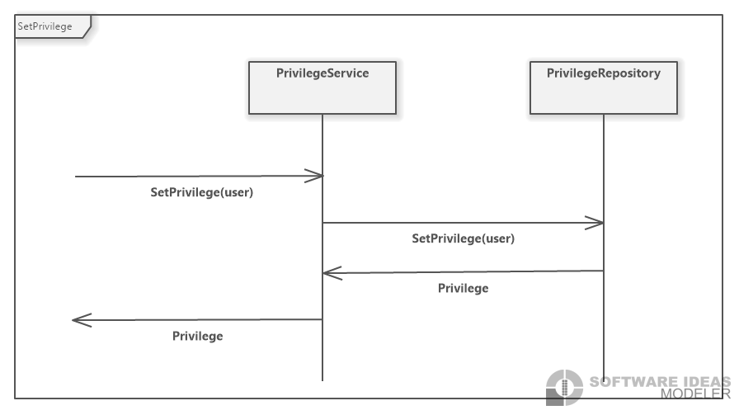

Диаграмма классов привилегий

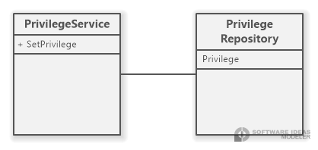

Просмотр актов

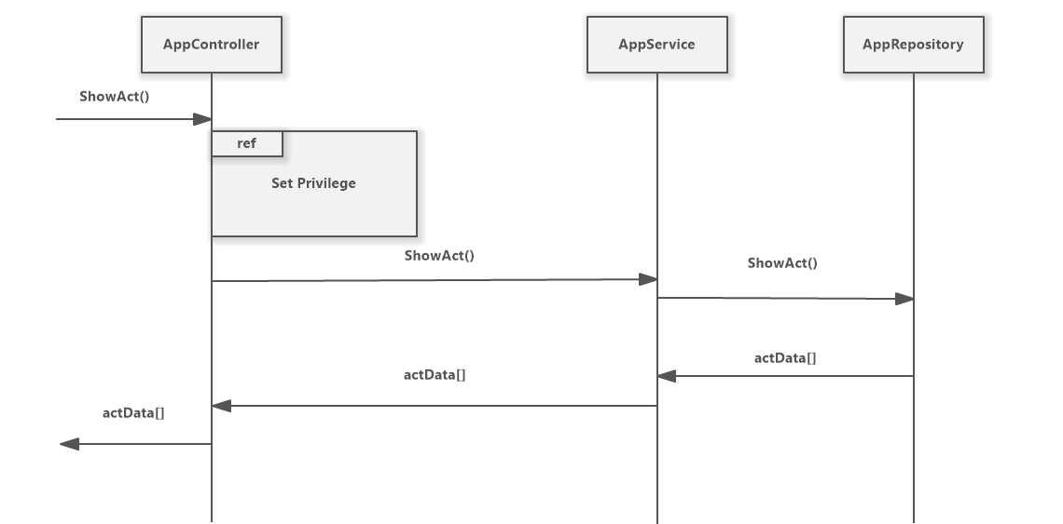

Добавление актов

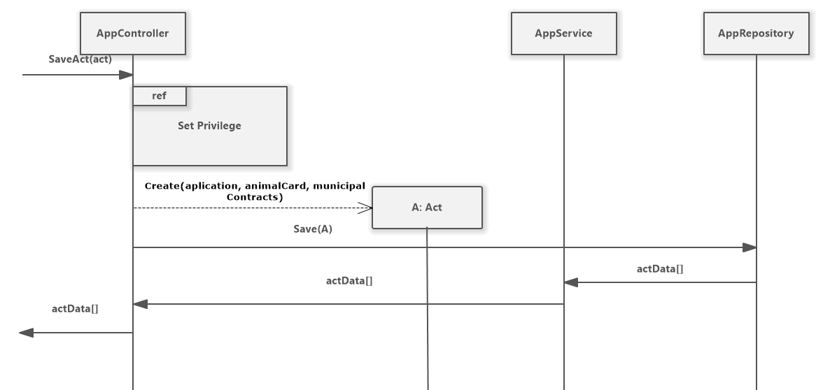

Изменение актов

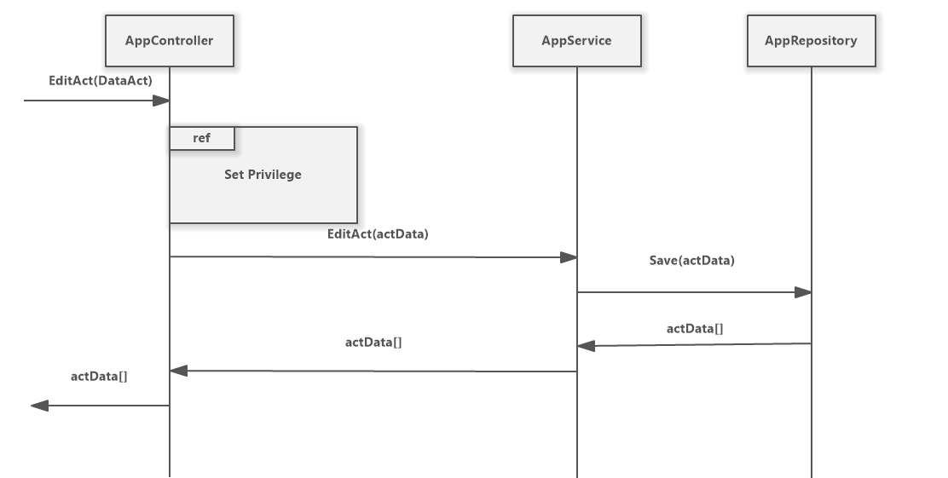

Удаление актов

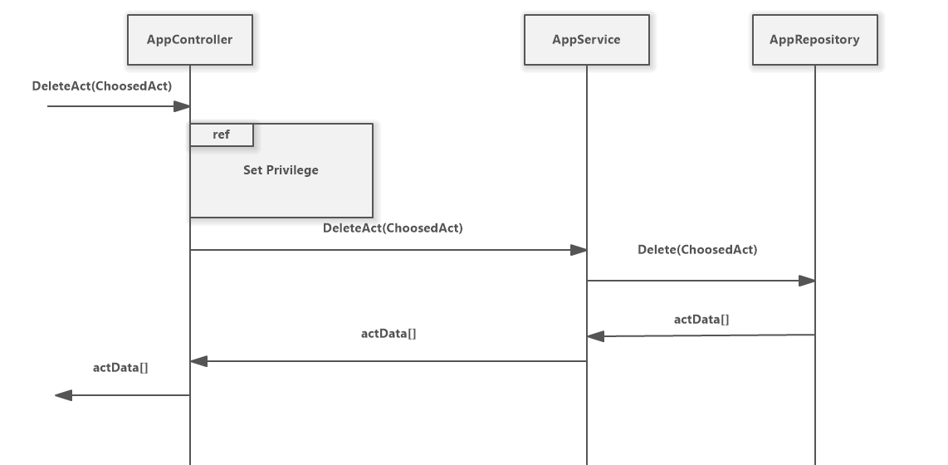

Диаграмма классов актов

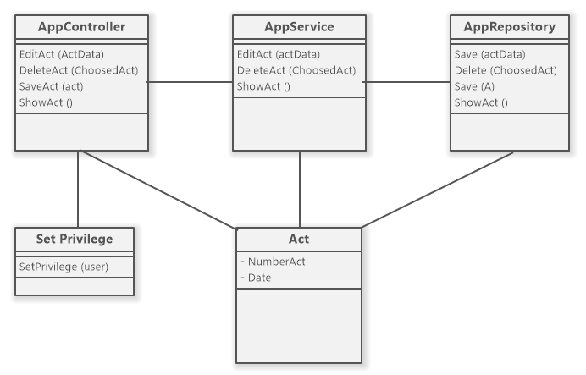

Отчёт

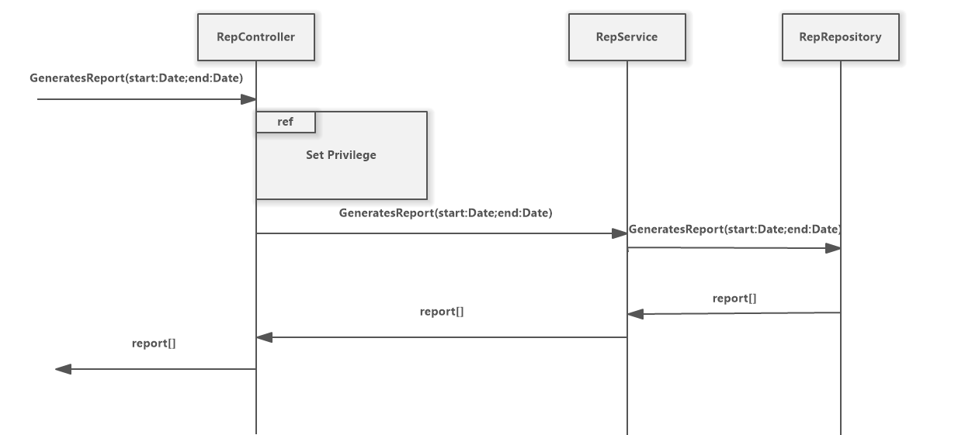

Диаграмма классов отчётов

